Kanonloppet näst på tur för Andreas Bäckman
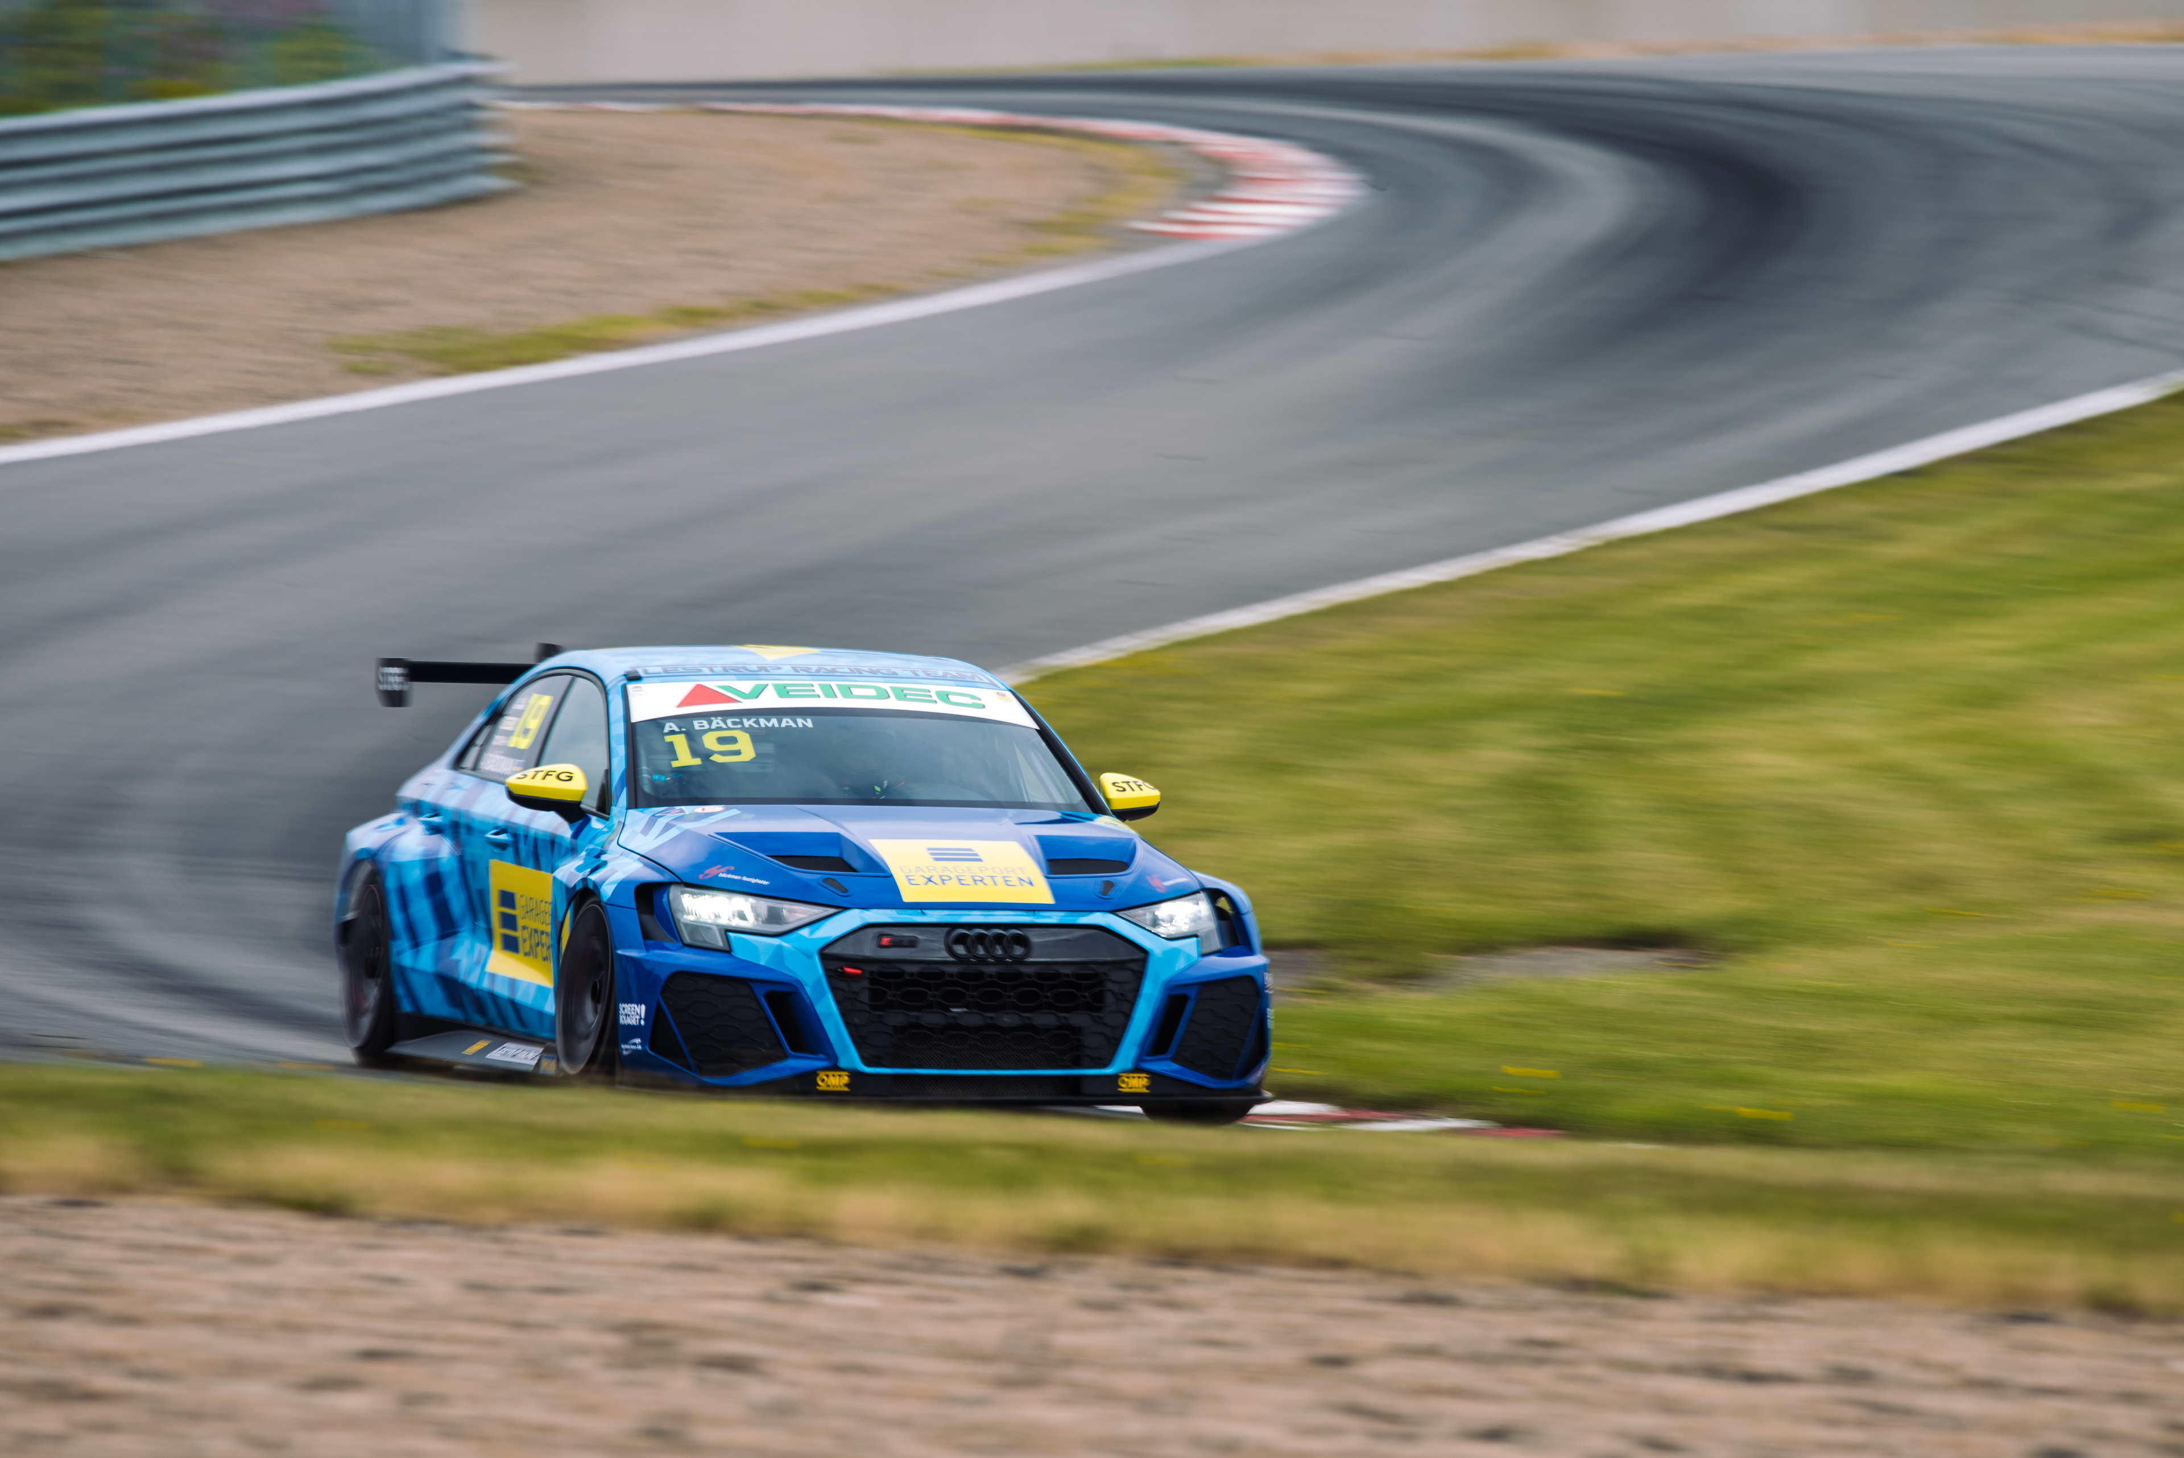
Andreas Bäckman tävlar denna helg med sin Audi RS 3 LMS TCR-bil för Lestrup Racing Team i Kanonloppet på Gelleråsen Arena, belägen i närheten av Karlskoga.
Foto: Martin Öberg (Fria rättigheter att använda bilden)
Denna helg, 18-20 augusti, tävlar Andreas Bäckman på Gelleråsen Arena när den andra halvan av STCC-säsongen inleds efter sommaruppehållet med den klassiska årliga tävlingen Kanonloppet.
– Känslan i bilen har varit bra de senaste två tävlingarna, så ser framemot och ser var vi står mot konkurrenterna denna helg, säger Andreas Bäckman.
STCC (Scandinavian Touring Car Championship) är Sveriges mest prestigefyllda motormästerskap och är idag den ledande klassen för standardbilsracing i Sverige. Bilarna är byggda enligt det globala TCR-reglementet, vilket innebär att det t.ex. är samma bilar som används i resterande TCR-mästerskap runt om i världen. Serien består av sex deltävlingar som körs på olika svenska banor och denna helg, den 18–20 augusti, körs den fjärde deltävlingen av mästerskapet, Kanonloppet, på Gelleråsen Arena. Gelleråsen Arena är en utmanande bana som byggdes 1949 och ligger utanför Karlskoga i Värmland och är Sveriges äldsta permanenta racingbana. Det första Kanonloppet kördes redan 1950 på den anrika banan. Banan är kuperad, blandar snabba och långsamma kurvor, svåra inbromsningar och ställer stora krav på förarna.
Andreas tävlar tillsammans med det Stockholms-baserade teamet Lestrup Racing Team i en Audi RS 3 LMS-bil i årets STCC-säsong och ligger på en fjärdeplats i förarmästerskapet efter de första tre deltävlingarna.
- Kul att vara tillbaka efter sommaruppehållet av STCC och kul att vara tillbaka på Gelleråsen där jag senast tävlade för fyra år sedan. En väldigt tekniskt utmanande bana med många olika typer av kurvor som förhoppningsvis kommer att passa Audin bra. Har haft en bra känsla i bilen de senaste två tävlingshelgerna och ser framemot att se var vi står mot de andra teamen denna helg, säger Andreas Bäckman.

Tävlingshelgens uppbyggnad
Redan på torsdagseftermiddagen börjar träningen med ett officiellt träningspass som är en timme långt. Sedan på fredag förmiddag fortsätter tävlingshelgen med ytterligare två träningar, som följs av två tidskval på eftermiddagen. Tidskvalet består av två kvalsegmenten, Q1 (20 minuter) och Q2 (10 minuter), där det gäller att köra så snabbt som möjligt och varvtiderna räknas. De åtta snabbaste förarna i Q1 får köra vidare i Q2. Resultatet från Q1 avgör startpositionen för Race 1 och Q2 startpositionen för Race 2 för de åtta främsta förarna.
Lördagen är tävlingsdagen och består av tre race; Race 1, Race 2 och Race 3. Startpositionen för Race 3 baseras på resultatet från Race 2 men med omvänd startordning för de åtta främsta förarna från det racet.
Poäng tilldelas till topp fem i tidskvalen samt topp 15 i respektive race.
Tävlingen sänds LIVE på STCC+
STCC-helgen den 18-20 augusti på Gelleråsen Arena sänds LIVE på: plus.stcc.se
Live-timing finns här:
raceresults.se
livetiming.getraceresults.com
Övrig information om STCC finns här: stcc.se
Information om Kanonloppet 2022:
stcc.se/race/gellerasen/
gellerasen.se/event/kanonloppet/
Tidsschema för helgens tävling (STCC deltävling 4 – Gelleråsen):
(alla tidsangivelser avser svensk tid)
Torsdag 18 augusti:
17:00 Officiellt test
Fredag 19 augusti:
10:05 Fri träning 1
14:00 Fri träning 2
16:35 Tidskval (Q1 och Q2)
Lördag 20 augusti:
10:40 Race 1 (Sänds LIVE på plus.stcc.se)
14:10 Race 2 (Sänds LIVE på plus.stcc.se)
16:40 Race 3 (Sänds LIVE på plus.stcc.se)

Om banan (Gelleråsen Arena):
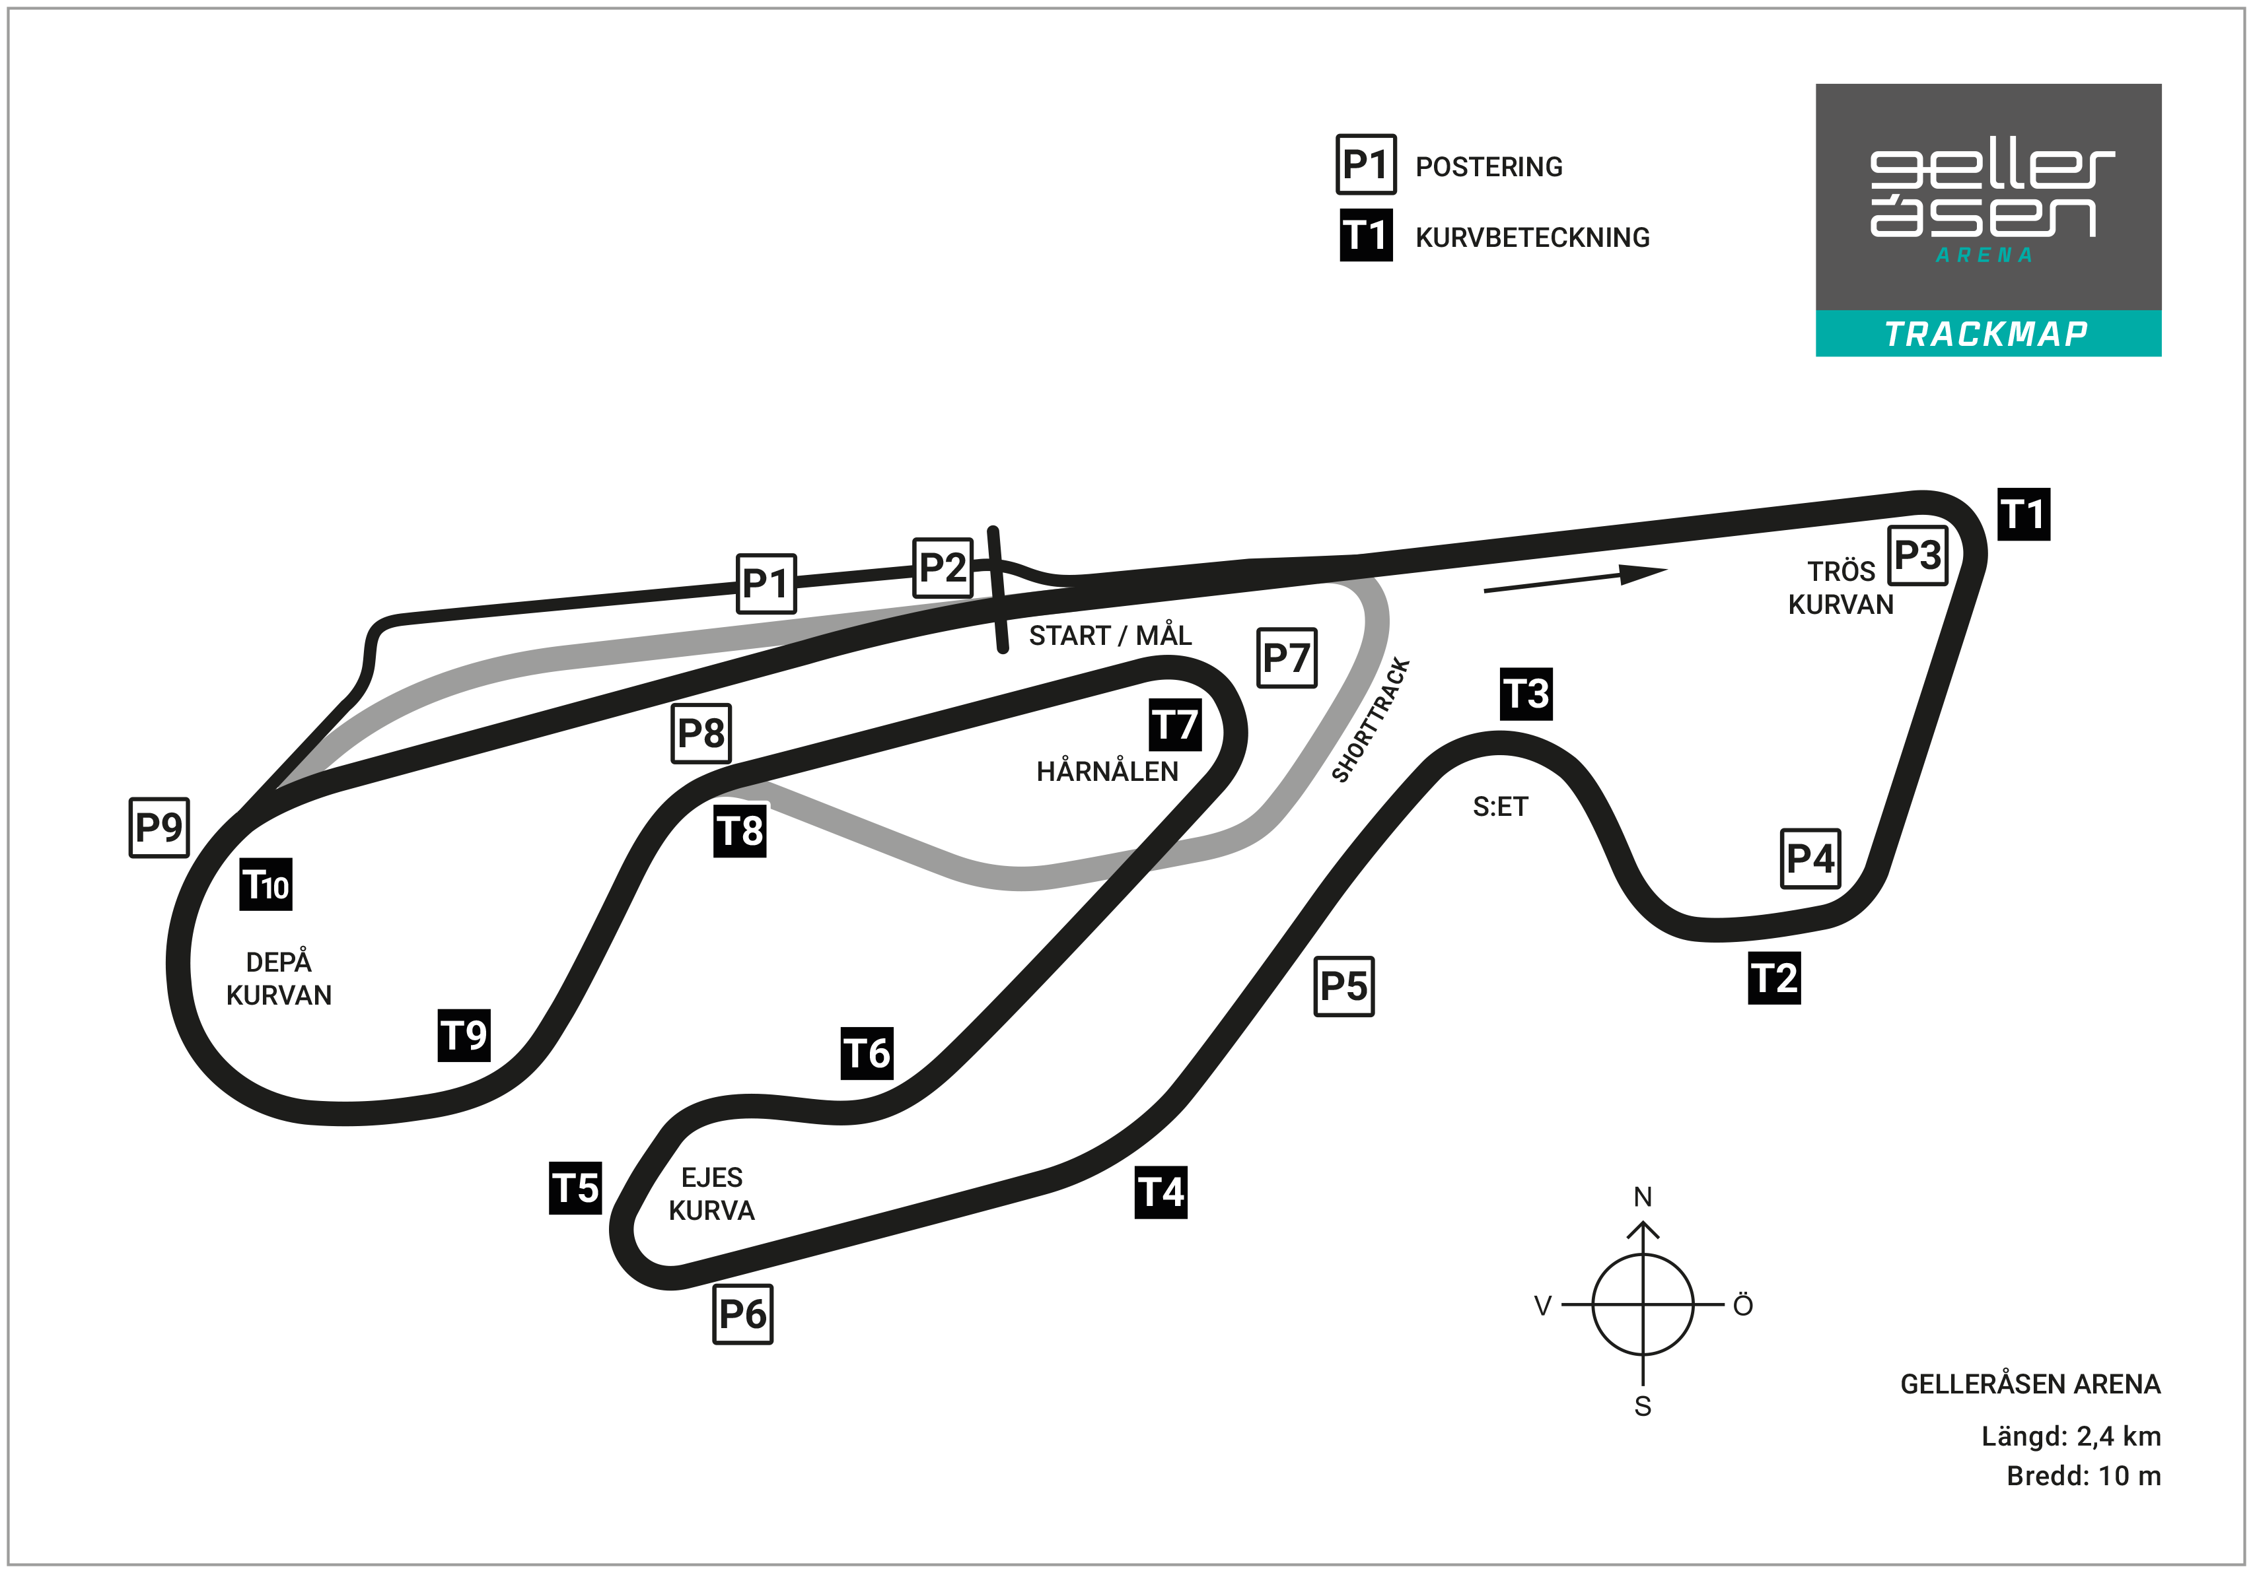
Plats: Karlskoga, Sverige
Längd: 2,350 km
Antal kurvor: 10
Racelängd: 14 varv (18 minuter + 1 varv)
Banrekord (TCR): 1min 05.295s

Mästerskapsställningen inför deltävling 4 av 6:
STCC – TCR Scandinavia - Förarmästerskap – Totalt (Topp tre)
STCC 2022 (Efter 3 av 6 tävlingshelger)
1: Robert Dahlgren, 136 p.
2: Oliver Söderström, 104 p.
3: Tobias Brink, 95 p.
–
4: Andreas Bäckman, 92 p.
Se fullständig tabell här
STCC – TCR Scandinavia - Teammästerskap – Totalt (Topp tre)
STCC 2022 (Efter 3 av 6 tävlingshelger)
1: CUPRA Dealer Team - PWR Racing, 217 p.
2: Lestrup Racing Team, 196 p.
3: Brink Motorsport, 176 p.
Se fullständig tabell här

Missade du föregående STCC-deltävlingen STCC Newsrace på Ring Knutstorp?
Klicka här för att se reprisen på STCC+

Följ hela STCC-säsongen:
Live-sändningar: plus.stcc.se
Övrig information: stcc.se
Facebook: facebook.com/STCCOfficial/
Twitter: twitter.com/stcc_official
Instagram: instagram.com/stcc_official/
YouTube: youtube.com/c/STCCTV

Fria rättigheter att använda bilderna.
Ladda ner pressbilder här:
http://bit.ly/jabaeckman-photos
https://www.mynewsdesk.com/se/ja-backman/images

